**庐阳区安徽望湖建设工程有限公司“8.18”高处坠落事故调查报告**

 2020年8月18日6时20分左右，位于庐阳区合淮路与钱郢路交口大杨镇湖畔新城II复建点2标段项目工地发生一起高处坠落事故，造成1人死亡。

事故发生后，根据《生产安全事故报告和调查处理条例》（国务院令第493号）和《合肥市人民政府办公厅关于进一步加强生产安全事故报告和调查处理工作的通知》（合政办秘〔2016〕96号）规定，庐阳区政府成立了庐阳区安徽望湖建设工程有限公司 “8.18”高处坠落事故调查组，以区应急管理局为组长单位，区总工会、区纪委监察委、区住建局、庐阳公安分局及大杨镇政府为成员单位，并聘请了建筑施工安全方面的专家参与事故调查工作。

事故调查组按照“四不放过”和“科学严谨、依法依规、实事求是、注重实效”的原则，通过现场勘察、调查取证、技术鉴定和综合分析，查明了事故发生的经过、原因、人员伤亡和直接经济损失情况，认定了事故性质和责任。依据《安全生产法》和《安全生产违法行为行政处罚办法》等法律法规，提出了对有关责任人员及责任单位的处理建议和事故防范及整改措施建议。现报告如下。

**一、基本情况**

**（一）项目基本情况**

董大水库水源地保护区大杨镇湖畔新城II复建点项目2标段(以下简称湖畔新城复建点项目)位于合淮路与钱郢路交口东北角，由合肥市庐阳区重点工程建设管理中心建设，总规模为133478平方米，由八栋高层住宅、两栋配电房和一栋商业楼及地下车库和人防组成，施工总承包单位为深圳鹏城建筑集团有限公司（以下简称鹏城建筑公司）。D-5#楼为住宅建筑，结构类型剪力墙，建筑面积10489.91平方米，规划地上层高26高，地下2层，层高2.95米，事故发生前已施工至地上17层。

**（二）相关单位基本情况**

**1.建设单位。**合肥市庐阳区重点工程建设管理中心为湖畔新城复建点项目的建设单位，在该项目建设过程中设有项目负责人和安全负责人。

**2.总包单位。**鹏城建筑公司为湖畔新城复建点项目的总承包单位，2016年12月6日与合肥市庐阳区重点工程建设管理中心签订总承包合同和安全承诺书，总工期540天。

**3.分包单位。**

**(1)劳务分包单位。**安徽望湖建设工程有限公司（以下简称望湖建设公司）为湖畔新城复建点项目工程劳务分包单位，该公司于2018年6月30日与鹏城建筑公司签订劳务分包合同，工期以实际建设时间为准。

**（2）防护外挂架专业分包单位**。安徽杰斌建筑劳务有限公司（以下简称杰斌劳务公司）为湖畔新城复建点项目外钢管脚手架搭设及防护外挂架专业分包单位，该公司于2019年1月22日与鹏城建筑公司签订专业分包合同，于2019年4月10日签订外脚手架工程安全协议书。2019年7月20日外挂架方案经专家论证后同意实施。

**4.监理单位**。安徽省建设监理有限公司为湖畔新城复建点项目监理单位，2017年1月10日与建设单位签订建设工程委托监理合同，在该项目中配备有项目总监1人、总监代表1人、专业监理8人。

**（三）事故现场基本情况**

坠落事故起点位于D-5#楼15层外墙西南角靠南侧的一榀外挂式防护架操作平台临边处，距离地面约41.3米。与南侧相邻的另一榀西侧外挂式防护架因固定螺母已拆除、且被塔吊吊起处于悬空状态，与南侧外挂式防护架之间形成约80cm间隙，与15层外墙之间形成约60cm间隙。外挂式防护架脚手板采用防滑钢材料，钢板厚2ｍｍ，防护架每榀长3米,宽0.64米，外侧防护网采用25ｍｍ*25ｍｍ*2ｍｍ方格铁网与架体焊接连接，高1.8米。每榀外挂式防护架的吊点设置于防护栏顶部，吊点不少于2处。事故发生当日最高温度37℃，晴天。

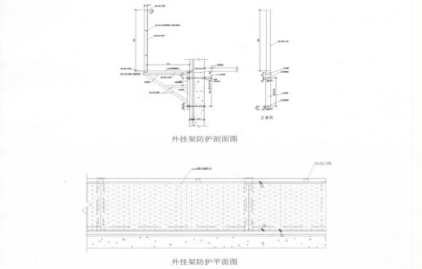

**（四）相关单位安全管理情况。**

**1.鹏城建筑公司。**2018年4月28日，合肥市庐阳区住房和城乡建设局批准并颁发《建筑工程施工许可证》（编号：3401001801160101-SX-001）。该项目施工过程中设有项目部，配备有项目经理、技术负责人、安全负责人、质量负责人、安全员等。该公司建立了安全生产管理制度，明确了相关单位的安全生产管理职责，2020年8月1日印发了高温季节施工时间表，明确了作业时间（日最高气温达到37度以上、40度以下上午上班时间6：45-9：45，室内施工可相应延长30分钟），对本项目劳务分包单位派遣人员进行了三级教育培训，与劳务分包单位和专业分包单位签订了安全管理协议，但对劳务分包单位人员违反安全操作规程、专业分包单位人员无证登高作业等问题失察，未能及时制止外单位人员非工作时间进入施工现场组织施工作业行为，对分包单位的安全生产进行统一协调、管理不力。

**2.望湖建设公司，**已与鹏城建筑公司签订了安全管理协议，本单位派遣人员安全教育培训仅由鹏城建筑公司组织实施，未对本单位派遣人员进行必要的安全生产教育培训，未教育和督促从业人员严格执行本单位的安全生产规章制度和安全操作规程，未有效监督、教育员工按照使用规则佩戴、使用劳动防护用品，员工存在违章、冒险作业行为。

**3.杰斌劳务公司，**已与鹏城建筑公司签订了安全管理协议，未与望湖建设公司签订安全生产管理协议，未严格执行外挂架拆除施工方案，项目负责人未在现场履职，外挂式防护架拆除作业人员未取得特种作业（登高作业类）操作证上岗作业。

**4.安徽省建设监理有限公司，**外挂架技术及安全施工组织设计方案已审查，日常检查已落实。但检查不细致，未及时巡视检查外挂架施工单位施工方案实际执行情况。

**二、事故发生经过及应急救援情况**

**（一）事故经过**

2020年8月18日6时左右，杰斌劳务公司外挂架小工董功强、郭栓、望湖建设公司起重司索信号工吴目芬、特殊工种人事专员曾静进入项目施工工地，郭栓单独到D-5#楼15层，董功强、吴目芬、曾静三人乘坐同一部人货电梯至10楼后各自步行到达工作岗位。曾静负责巡查本单位特殊工种人员在岗和履责情况，吴目芬在17层平台位置指挥塔吊司机将起重钢索垂放至15层西侧外挂式防护架吊点处，郭栓在15层西侧外墙的一榀外挂式防护架上将塔吊钢索挂钩扣上防护架的2处吊点后，返回15层室内并通知董功强，董功强在14层室内拆除完15层西侧防护架底部支撑三角架固定螺母几分钟后约6时20分左右，曾静从15层防护架平台上坠落。郭栓到达15层作业岗位至事故发生时未在15层室内看到曾静和其他人员。项目部安全员王金磊发现有人坠楼后赶到事故现场，立即向单位领导报告，同时封闭现场，撤出作业人员，并拨打了“110”、“120”电话，约20分钟后120、110相继赶到事故现场，随后确定伤者曾静已无生命体征。

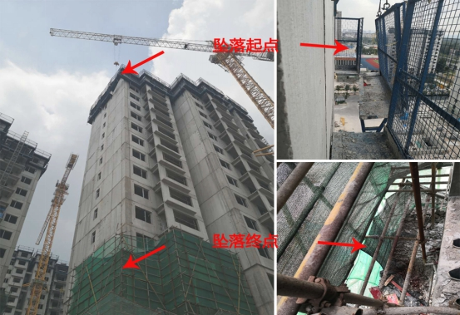

**（二）应急救援情况**

接事故报告后，区应急管理局、区住建局、区重点工程建设管理中心负责人陆续赶赴现场指挥应急处置和善后工作。8月20日,善后工作处理完毕。

**三、事故造成的人员伤亡和直接经济损失**

**（一）死亡人员情况**

曾静，女，汉族，1978年3月10日出生，安徽省淮北市濉溪县人，望湖建设公司特殊工种人事专员。

**（二）经济损失情况**

依据《企业职工伤亡事故经济损失统计标准》（GB6721-1986）等标准和规定统计，核定事故造成直接经济损失约140万元（不包括事故罚款）。

**四、事故发生原因和事故性质**

**（一）事故原因**

**1、直接原因**

曾静擅自进入D-5#楼15层南侧外挂式防护架平台，未系挂安全带，在相邻西侧外挂式防护架平台已拆除固定螺母、仅用吊索吊装悬空的状态下，失稳从南侧与西侧外挂式防护架之间形成的约80厘米的空隙处坠落，是事故发生的直接原因。

**2、间接原因**

（1）望湖建设公司，未严格落实安全生产主体责任，未对本单位派遣人员进行必要的安全生产教育培训，违反《安全生产法》第二十五条第二款规定；未教育和督促从业人员严格执行本单位的安全生产规章制度和安全操作规程，违反《安全生产法》第四十一条规定；未有效监督、教育员工按照使用规则佩戴、使用劳动防护用品，违反《安全生产法》第四十二条规定。

（2）鹏城建筑公司，未认真履行总包单位安全管理责任，对劳务分包单位人员高处作业未系挂安全带、专业分包单位人员无证登高作业等问题失察，未能及时制止分包单位人员非工作时间进入施工现场组织施工作业，违反《安全生产法》第二十二条第（六）项规定；对分包单位的安全生产进行统一协调、管理不力，违反《安全生产法》第四十六条第二款规定。

（3）杰斌劳务公司，未严格执行施工作业安全管理规定，未与望湖建设公司签订安全生产管理协议，违反《安全生产法》第四十五条规定；外挂架拆除施工过程中项目负责人未在现场履职，违反《危险性较大的分部分项工程安全管理规定》第十七条规定；外挂式防护架拆除作业人员未取得特种作业（登高作业类）操作证上岗作业，违反《安全生产法》第二十七条第一款规定。

（4）安徽省建设监理有限公司，未及时巡视检查外挂架施工单位施工方案实际执行情况，违反《危险性较大的分部分项工程安全管理规定》第十八条规定。

**（二）事故性质**

经调查认定，安徽望湖建设工程有限公司 “8.18”高处坠落事故是一起生产安全责任事故。

**五、事故责任认定及处理建议**

**（一）建议免于处罚人员**

曾静，望湖建设公司特殊工种人事专员，未系挂安全带，违章进入高处作业平台，对本起事故负有直接责任，鉴于其在事故中死亡，建议免于追究责任。

**（二）建议给予行政处罚人员**

1.姚如山，望湖建设公司总经理，未按规定履行主要负责人安全生产职责，未督促、检查本单位的安全生产工作，及时消除生产安全事故隐患，对事故发生负有主要管理责任，依据《安全生产法》第九十二条第（一）项之规定，建议由庐阳区应急管理局给予其行政处罚。

2.彭伦，鹏城建筑公司项目经理，未对望湖建设公司和杰斌劳务公司的安全生产进行统一协调、管理，对事故发生负有管理责任，依据《安全生产法》第一百条第二款之规定，建议由庐阳区应急管理局给予其行政处罚。

3.刘里新，杰斌劳务公司总经理，在事故调查中发现，其作为单位主要负责人未严格执行施工作业安全管理规定，项目负责人未在现场履职；未与望湖建设公司签订安全生产管理协议；单位外挂式防护架拆除作业人员未取得特种作业操作证上岗作业；依据《安全生产违法行为行政处罚办法》第四十五条第（一）项之规定，建议由庐阳区应急管理局给予其行政处罚。

4.金云安，安徽省建设监理有限公司项目总监，未及时巡视检查外挂架施工单位施工方案实际执行情况，对事故发生负责监理责任，依据《安全生产违法行为行政处罚办法》第四十五条第（一）项之规定，建议由庐阳区应急管理局给予其行政处罚。

**（三）建议给予行政处罚单位**

1.望湖建设公司，未落实安全生产主体责任，未对本单位派遣人员进行必要的安全生产教育培训；未教育和督促从业人员严格执行本单位的安全生产规章制度和安全操作规程；未有效监督、教育员工按照使用规则佩戴、使用劳动防护用品；员工存在违章、冒险作业行为，对本起事故负主要责任。依据《安全生产法》第一百零九条第（一）项之规定，建议由合肥市庐阳区应急管理局给予其行政处罚。

2.鹏城建筑公司，未认真履行安全管理责任，对劳务分包单位人员高处作业未系挂安全带、专业分包单位人员无证登高作业等问题失察；未能及时制止分包单位人员非工作时间进入施工现场组织施工作业；对分包单位的安全生产进行统一协调、管理不力，对事故发生负有管理责任。依据《安全生产法》第一百条第二款之规定，建议由庐阳区应急管理局给予其行政处罚。

3.杰斌劳务公司，在事故调查中发现其未严格执行外挂架拆除施工方案，未在吊装安装区域下方划定安全警戒区域并安排专人监护;外挂架拆除施工过程中项目负责人未在现场履职；未与望湖建设公司签订安全生产管理协议；外挂式防护架拆除作业人员未取得特种作业操作证上岗作业，依据《安全生产违法行为行政处罚办法》第四十五条第（一）项之规定，建议由合肥市庐阳区应急管理局给予其行政处罚。

4.安徽省建设监理有限公司，未及时巡视检查外挂架施工单位施工方案实际执行情况，对事故发生负有监理责任。依据《安全生产违法行为行政处罚办法》第四十五条第（一）项之规定，建议由合肥市庐阳区应急管理局给予其行政处罚。

**六、事故防范和整改措施**

（一）望湖建设公司和杰斌劳务公司要切实履行企业安全生产主体责任，落实安全管理制度，强化职工的安全教育，扎实开展全员安全教育培训，全面提高员工安全意识，严格执行安全操作规程，认真分析事故原因，严肃追究相关责任人员安全生产责任，加强安全检查和现场管理，杜绝违规违章作业。

(二)鹏城建筑公司要督促分包单位在施工过程中加强过程管理和监督检查，监督作业人员严格遵守操作规程，按照法规、标准、施工方案施工；要加强对安全管理人员履行职责情况的管理，健全完善施工现场隐患排查治理制度，明确和细化隐患排查的事项、内容和频次，并将责任逐一分解落实，特别是对起重机械、脚手架等环节和部位应重点定期排查。安徽省建设监理有限公司要加强巡视检查施工单位施工方案实际执行情况，及时发现问题并督促其整改到位。

（三）庐阳区重点工程建设管理中心要深刻吸取事故教训，认真查找安全监管漏洞和盲区，对湖畔新城复建点项目负责人进行安全警示约谈。要加强对发包项目的安全管理，细化安全生产职责和工作任务，采取有效措施，督促施工单位、监理单位落实各自安全生产职责；加强风险管控，及时发现、纠正施工现场存在的各类违法、违规、违章行为，有效预防生产安全事故的发生。

（四）属地和行业主管部门要认真履行属地和行业安全监督管理职责，按照职责规定组织开展相关建筑施工安全专项治理工作，重点治理施工现场的违法违规行为和事故隐患，对发现的严重违法违规行为要采取强力执法措施，督促工程建设、施工等各方参建主体依法落实安全生产主体责任，加大在建工程安全管理、隐患排查及整改力度，确保施工安全。

**七、附件**

**1.调查组的组建**

（1）关于成立8.18高处坠落事故调查组的通知（庐政办秘[2020]24号）

（2）8.18高处坠落事故调查组人员名单

**2.事故现场示意图**

**3.事故调查组成员意见**

庐阳区安徽望湖建设工程有限公司

“8.18”高处坠落事故调查组

2020年9月25日

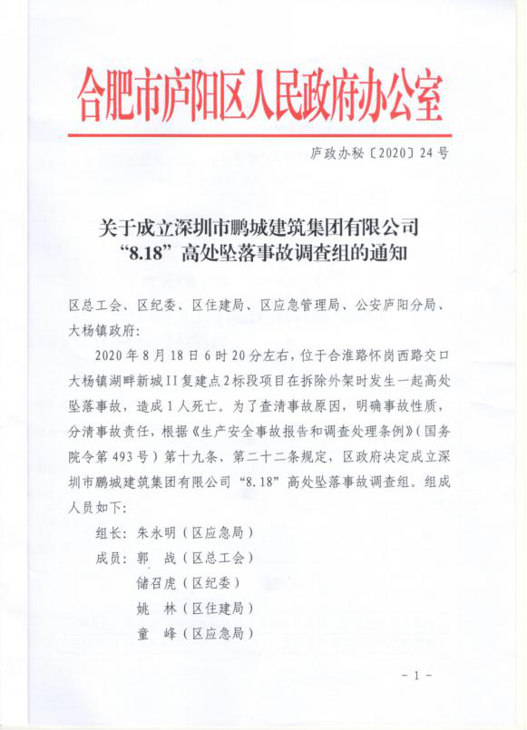附件1：

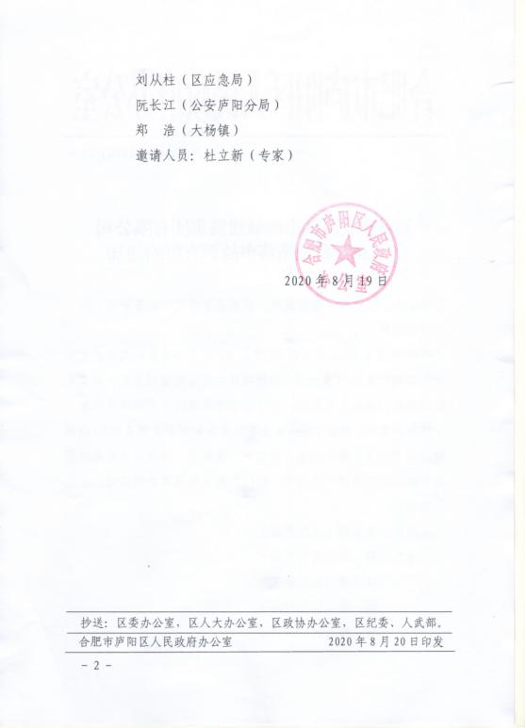

|  |  |  |  |
| --- | --- | --- | --- |
| “8.18”高处坠落事故调查组成员名单 | | | |
| 序号 | 姓名 | 单位 | 联系电话 |
| 1 | 朱永明 | 区应急局 | 13335516196 |
| 2 | 郭战 | 区总工会 | 18055192650 |
| 3 | 储召虎 | 区纪委监察委 | 18010882315 |
| 4 | 阮长江 | 公安分局 | 13955195576 |
| 5 | 童峰 | 区应急局 | 18919697059 |
| 6 | 姚林 | 区住建局 | 18056063310 |
| 7 | 刘从柱 | 区应急局 | 18856939407 |
| 8 | 郑浩 | 大杨镇 | 13856005025 |
| 9 | 杜立新 | 专家 | 13505613230 |
|  |  |  |  |

附件2：

